捕鱼挑战任务设计案

|  |  |  |  |
| --- | --- | --- | --- |
| **文档状态** | **■草案 □修正案 □发布案** | | |
| **文档列表** | | | |
| **文档版本** | **修改时间** | **修改人** | **修改内容** |
| **V1.0** | **2019/6/11** | **段铭** | **建立文档** |
|  |  |  |  |
|  |  |  |  |
|  |  |  |  |

# 设计目的

* 惊喜感
* 游戏粘性
* 微付费

# 设计方向

* 捕鱼有概率出现挑战任务，完成任务必定获得奖励（红包、鲸币、活动）

# 需求设计

## 3.1功能内容

## 4.1界面需求

### 4.1.1 触发效果

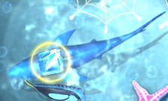

贝壳开奖活动触发时和闪电、炸弹触发效果一样，鱼抖动，播放气泡特效

### 4.1.2 界面出现效果

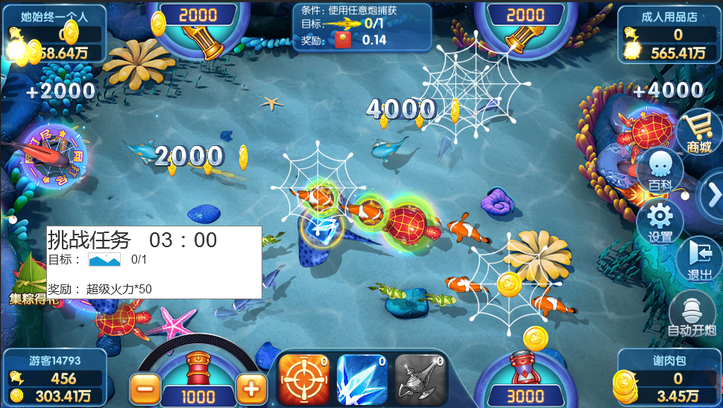

* 鱼死亡后，从鱼身上飞出挑战任务界面。
* 界面停留0.5秒后飞向自己的每日任务位置，如其他玩家就飞向炮台位置然后消失。

### 4.1.3 界面显示效果

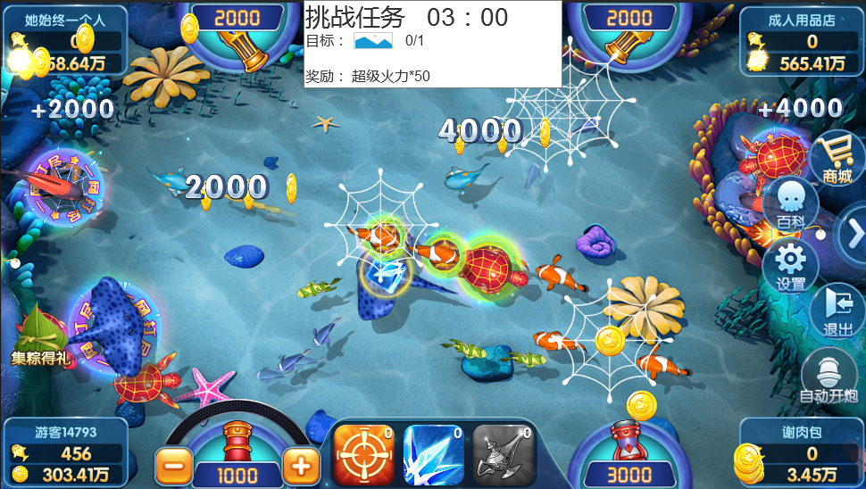

* 界面飞向任务位置后播放一个强烈的撞击特效，同时屏幕抖动一下
* 之后开始倒计时，同时每日任务界面隐藏
* 挑战任务完成并且领取奖励后，或者挑战任务时限结束后，每日任务界面才显示出来

### 4.1.4 界面领取效果

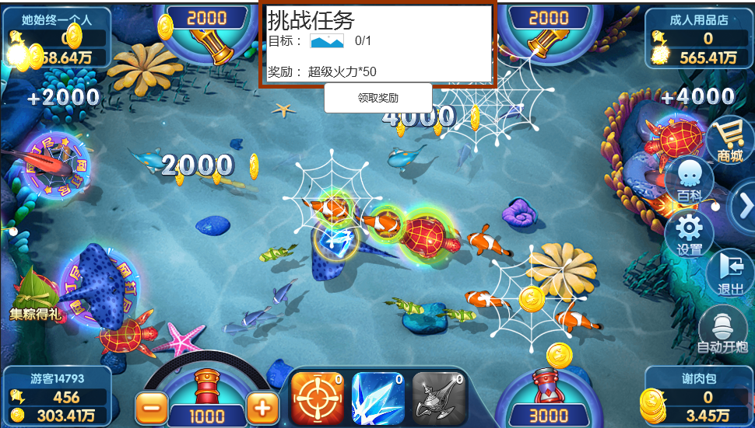

* 当完成任务后，倒计时消失
* 界面周围播放散光特效
* 界面下方出现领取奖励按钮
* 领取红包或鲸币奖励后，出现奖励弹窗
* 领取活动奖励后，立刻触发对应的活动

## 4.2任务要求

* 任务库新增时限字段
* 任务库新增活动奖励（活动类型和活动子弹数额）
* 任务奖励（红包数额、鲸币数额、活动子弹数额）=当前炮等级*奖励系数

## 4.2功能要求

* 体验场没有挑战任务
* 各场次的挑战任务完成后没有领取将一直记录着，永久不刷新
* 原活动鱼修改为捕获后成有10%几率直接出活动，90%几率出对应任务
* 如在任务中或活动中获得任务或活动，那么获得的任务或活动将放入返利池

## 4.3美术需求

* 挑战任务界面：表现等级要大大高于每日任务界面
* 界面碰撞特效
* 领取状态特效